CC585 Scheda creata il 26 novembre 2024; Ultimo aggiornamento: 21 settembre 2026
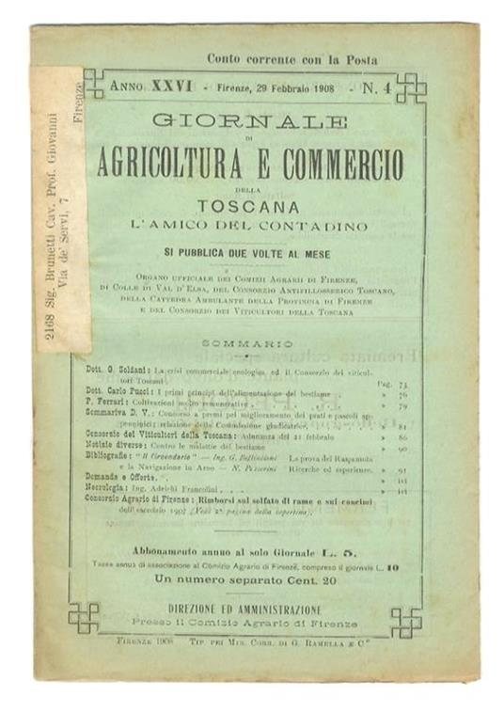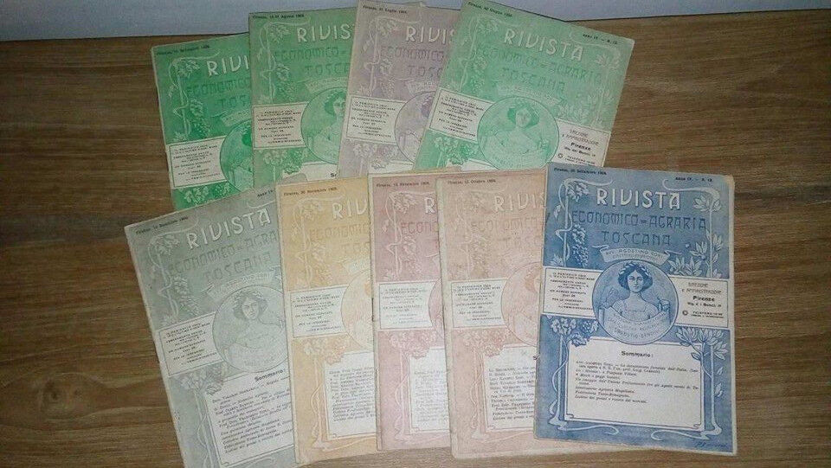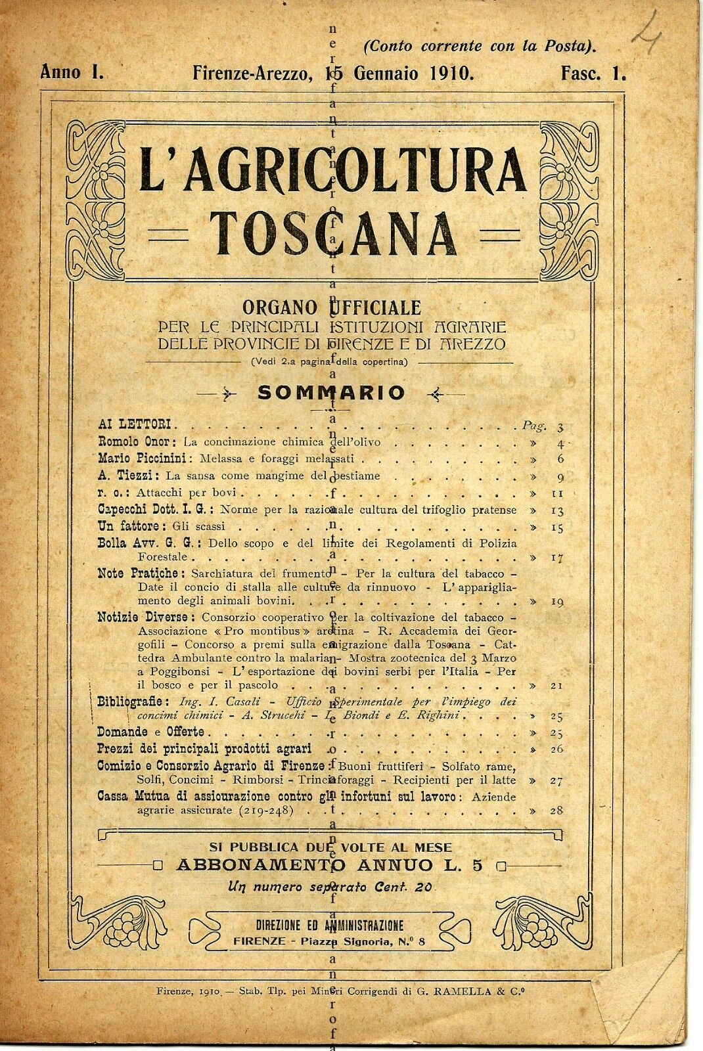
Descrizione storico-bibliografica

L'*amico del contadino : letture periodiche per i campagnoli. - Anno 1, n. 1 (1 luglio 1883)-anno 10, n. 36 (dicembre 1892). - Firenze : Coi tipi di M. Cellini, 1883-1892. - 10 volumi. ((Quindicinale. - CFI0425866
Assorbe: L'*agricoltore toscano [CC148]
Copia digitale 1885-1888

*Giornale di agricoltura e commercio della Toscana, L'amico del contadino di Firenze, Rivista di agricoltura e commercio di Arezzo. - Anno 11, n. 1 (15 gennaio 1893)-anno 27, n. 25 (31 dicembre 1909). - Firenze : Comizio agrario, 1893-1909. - 17 volumi ; 23 cm. ((Quindicinale. - UFI0036558
Ha come supplemento: *Almanacco per i campagnuoli [CA168]
Si fonde con: *Rivista economico-agraria toscana
Copia digitale 1895

*Bollettino della Federazione tosco-romagnola per la riforma forestale. - Anno 1, n. 1 (15 gennaio 1905)-anno 1, n. 12 (dicembre 1905). - Firenze : [s. n., 1905]. - 1 volume. ((Mensile. - CUBI 86172. - BNI 1906-467. - CFI0425896
*Rivista economico-agraria toscana / organo della Federazione tosco-romagnola per la riforma forestale e della Società agricola cooperativa tosco-romagnola di Santa Sofia-Mortano. - Anno 2, n. 1 (15 gennaio 1906)-anno 5, n. 23/24 (15-31 dicembre 1909). - Firenze : [s. n.], 1906-1909. - 4 volumi ; 24 cm. ((Mensile; quindicinale dal 1907. - VIA0058071
Si fonde con: *Giornale di agricoltura e commercio della Toscana, L'amico del contadino di Firenze, Rivista di agricoltura e commercio di Arezzo
Autori: Federazione tosco-romagnola per la riforma forestale; Società agricola cooperativa tosco-romagnola di Santa Sofia-Mortano

L'*agricoltura toscana : organo ufficiale per le principali istituzioni agrarie delle provincie di Firenze e di Arezzo. - Anno 1, n. 1 (15 gennaio 1910)-anno 19, n. 23-24 (dicembre 1927). - Firenze : Ramella, 1910-1927. – 18 volumi : ill. ; 24 cm. ((Quindicinale. - BNI 1910-1635. - RML0014707
Fusione di: *Giornale di agricoltura e commercio della Toscana; *Rivista economico-agraria toscana
Copia digitale 1914-1915, 1917-1921

Soggetto: Agricoltura – Toscana – 1883-1927
Classe: D630.9455

Informazioni storico-bibliografiche
Oltre un secolo di storia
La nostra storia inizia il 27 maggio 1889, quando, come Comizio Agrario di Firenze, siamo diventati il primo consorzio agrario della Toscana e uno dei primi in Italia.
Abbiamo mosso i primi passi in Piazza della Signoria, al piano terra di Palazzo Vecchio, con accesso da via dei Gondi, garantendo la fornitura di prodotti agricoli come concimi, zolfi, solfato di rame e semi, e promuovendo un uso più razionale delle risorse agricole.
Oggi, con la stessa passione, affianchiamo la nostra tradizione con un'ampia offerta di prodotti per giardinaggio e bricolage, rendendo la qualità e la professionalità accessibili a tutti, non solo ai soci.
https://www.consorzioagrariofirenze.it/il-consorzio/.

L'*amico del contadino. Rivista d’agricoltura. Ovviamente numerosi articoli concernono la vite, il vino e l’olio https://www.ibs.it/amico-del-contadino-letture-periodiche-libri-vintage-vari/e/2560350184549?srsltid=AfmBOopdpxuohGBYvWOsmA8G6_EjVCtdSCGwokPQelu8dr8L1V2Pb1Os.

*Giornale di agricoltura e commercio della Toscana, L'amico del contadino di Firenze, Rivista di agricoltura e commercio di Arezzo. Segnaliamo articoli su: viticoltura ed enologia, gelsi- frutti- e olivicoltura, allevamento bovino ed equino (anche mostre), esposizioni di orticoltura. https://www.ibs.it/giornale-di-agricoltura-commercio-della-libri-vintage-vari/e/2560350195651?srsltid=AfmBOop-dEZHjP2JhYV5lQKIlcRUH7z5SPzwQV7N_UQ0XxJwtz6KKT4s.

